Інтегрований виховний захід для учнів 1-хкласів
( природознавство, основи здоров’я, трудове навчання)

Мандрівка до країни «ВІТАМІНІВ»
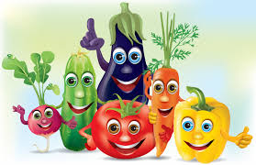

Вихователь ГПД
НВК 240 «Соціум»
Оболонського р-ну м. Києва
Несін О.В.

Київ – 2017 р.
Інтегрований виховний захід для учнів 1-хкласів
( природознавство, основи здоров’я, трудове навчання )

Мандрівка до країни «Вітамінів»
Мета:
- Розширити і збагатити знання учнів про овочі та фрукти , їхнє значення для здоров”я людини; учити щодня вживати « живі» вітаміни, правильно їх зберігати ;
- закріпити навички виділяти , розрізняти овочі і фрукти;
- розвивати розумові і творчі здібності, мовлення, увагу, охайність,естетичні почуття, вміння працювати в команді;
- виховувати ціннісне ставлення до природи рідного краю, елементи екологічної культури.
Проблемні питання:
- Яке місце займає їжа в житті людини? Чи має значення для вас яка це їжа ?
- Чи повинна їжа бути різноманітною і складатися з різних продуктів?
- Які з продуктів для людини найкорисніші?
Обладнання:
Наголовники ( вітамінів А,В,С,D, овочів і фруктів: цибуля, морква, капуста,гарбуз, яблуко), муляжі овочів і фруктів, два кошики, штучне дерево і плоскі зображення овочів і фруктів, дві таблички з назвами «Овочі», « Фрукти» , магніти, фланелеграф – « дерево здоров’я» ілюстрації корисних і шкідливих страв, кухарські фартухи, ковпаки, нарукавники, бейджики « Майстершеф», фрукти для салату, баночка меду , кухарське приладдя для приготування салату; набір білого картону з контурним зображенням банки для консервації, конверт з кольоровими шаблонами овочів і фруктів кожному учню, клей – олівець, підклади на столи, серветки, ІКТ.
Перебіг заходу
І Організаційний момент
Вихователь:
Я сьогодні дуже рада
Познайомить вас, малята,
Із гостями дорогими,
Що дають нам вітаміни.
Знають всі-дорослі й діти:
Щоб ніколи не хворіти,
Треба нам дружить завзято
Із городом, лісом, садом.

- Як ви гадаєте про що буде наше заняття?
Слайд « Капуста» ( Відповіді дітей).
- Даю підказку (Показує аптечний коробок з вітамінами). Тоді кошик зі справжніми фруктами і овочами.
- Так, запрошую усіх у мандрівку до країни « ВІТАМІНІВ».
Вихователь:
- Овочі фрукти найсмачніші коли вирощені в природньому середовищі: садах,городах нашого рідного краю.
- Зараз у магазинах навіть узимку можна придбати кавун чи полуницю. Але в "гостях з іншого сезону" нерідко підвищений вміст нітратів та інших шкідливих сполук. Саме тому бажано вибирати продукти по сезону - натуральні, які виросли на відкритому повітрі, в хорошому грунті. "Місцеві" осінні овочі і фрукти не втрачають вітаміни та інші корисні речовини які в процесі тривалого транспортування і зберігання, не пошкоджуються під час перевезення. Крім того, наш організм адаптований саме до сезонних продуктів, які змінюють один одного, як і пори року. В них більше вітамінів які забезпечують наш організм енергію .

ІІ Актуалізація опорних знань
Бесіда з учнями
Вихователь:
( вітаміни в баночці з аптеки, кошик з овочами і фруктами)
- Що означає слово « вітаміни»?
- Де ви його чули?
- Для чого потрібні вітаміни?
Слово « вітаміни » походить від латинського слова «віта» - життя.
Якщо вітамінів не вистачає в організмі, людина важко хворіє. Вітаміни потрібні для нормального росту й розвитку людини.
В організм вітаміни потрапляють разом з їжею. Отже, потрібно знати, в яких продуктах є необхідні вітаміни. До вашої уваги –сценка.
Сценка « Ми веселі вітаміни корисні для людини»
(виходить група учнів-вітаміни А, В, С, D)
Усі (разом) - Доброго дня! Впізнаєте нас?
Вітамін А : Відгадайте хто ми є
Ви нас любите за все:
Вітамін В: За здоров”я і за сміх
І за ріст, і за зір.
Вітамін С: Без нас нікуди не підеш.
Ми в овочах і фруктах,
Вітамін D: І в молоці, і в кашах є,
І в маслах, і в продуктах.

Вітамін А: Я вітамін А, відповідаю за зір і ріст.
У моркві мене найбільше.
Вітамін С: Я знешкоджую мікроби.
Хочеш бути завжди здоровим?
Їж смородину,лимони
І забудеш про хвороби.
Вітамін D: Кістки будуть цілі,
Якщо вживати мене.
В риб”ячему жирі
Багато мене є.
Вітамін В: Діти фрукти полюбляйте,
Вітаміни споживайте.
Діти, знайте – вітаміни
Помагають жить людині.
А до нас завітали ще гості. Відгадавши їх ,ми дізнаємося, на які вітаміни багаті овочі і фрукти, чим вони корисні для нашого здоров’я.
( до Вітамінів приєднується група учнів Овочів і Фруктів)
Загадка 1
Сидить дівчина в коморі, а коса її - надворі.
( Морква)
Морква:
- В моркві є вітамін А, та безліч інших вітамінів. Вони поліпшують зір, роблять наші щічки рум’яними, а всіх нас – здоровими.
Загадка 2
М’ячик я смачненький,
Стиглий, червоненький.
Соком-медом я наллюсь-
Наливним тоді я звусь.
( Яблуко)
Яблуко:
- В яблуках багато вітамінів С і В, мікроелементів: кальцію ,заліза, йоду.
Яблука мають здатність очищувати організм.

Загадка 3
Росте вона на грядках, одежина вся в латках. ( Капуста)
- В капусті містяться вітаміни С і D. Вони допомагають усім бути сильними, міцними, стійкими до хвороб. Сік капусти лікує кашель, ангіну.

Загадка 4
Сидить Марушка у семи кожушках.
Хто її роздягає, той сльози проливає. ( Цибуля)
- Цибуля корисна і в салатах і в борщах. В ній багато вітаміну С.
- Ніс щипає, зате від грипу захищає! Цибуля має летючі речовини – фітонциди, які швидко вбивають усілякі мікроби, загоюють рани.
Загадка 5
На городі виріс дужий,
Круглий, жовтий і байдужий
До червоних помідорів,
До капусти і квасолі,
Хто цей гарний карапуз?
Здогадалися? …( Гарбуз)
- Я чудовий дар осінній,
З гарним та смачним насінням.
Хто їсть кашу гарбузову,
Буде сильним і здоровим.

- Гарбуз дієтичний продукт, він родом із Мексики. Гарбуз корисно їсти людям з порушенням травлення.
Усі ( разом): Хто дружить із нами буде,
Всі невзгоди той забуде,
Виросте міцним,здоровим,
Переможе всі хвороби!

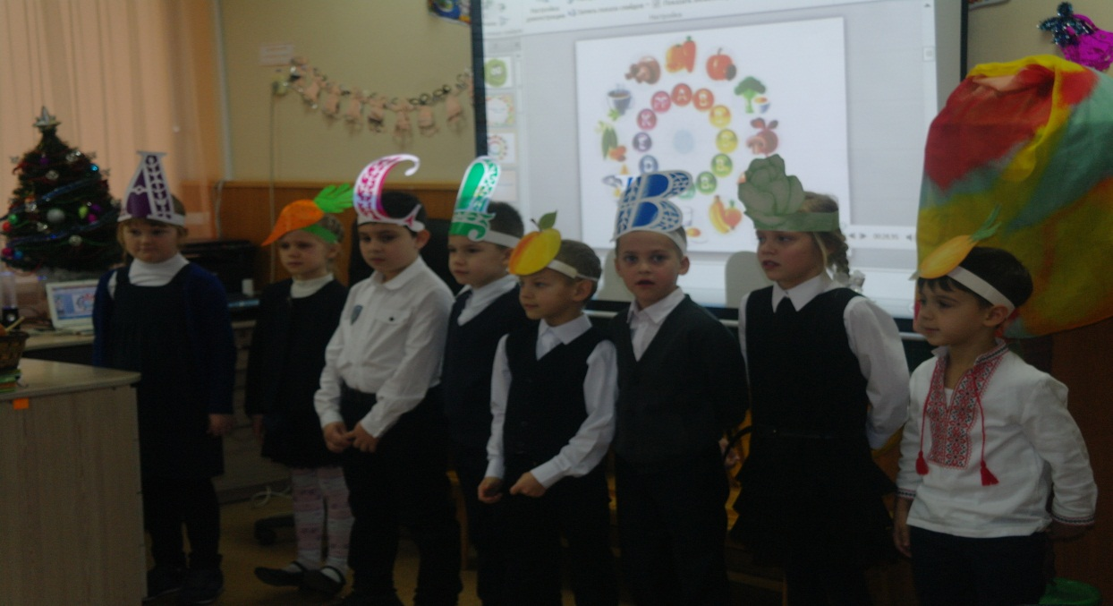
Вихователь:
- Отже, діти, треба вживати різноманітну їжу, побільше їсти овочів і фруктів щоб збагатити свій організм вітамінами необхідними для нормального росту і розвитку організму.

Що ж, мабуть, настав час
Трохи відпочити.
Я хочу на фізкультхвилинку
Всіх вас запросити.
Фізкультхвилинка « Наша осінь щедра, наша осінь мила…»
( інтернет ресурси)
- Діти,а ви знаєте чим відрізняються овочі від фруктів?

( Відповіді учнів. – Фрукти – це їстівні та соковиті плоди культурних і дикорослих рослин. Фрукти бувають зерняткові ( яблуня, груша), кісточкові ( абрикос, слива, вишня), цитрусові (апельсин, лимон, мандарин, грейпфрут), тропічні ( ананас, банан, гранат, манго). Овочі – це їстівні частини трав’янистих рослин.

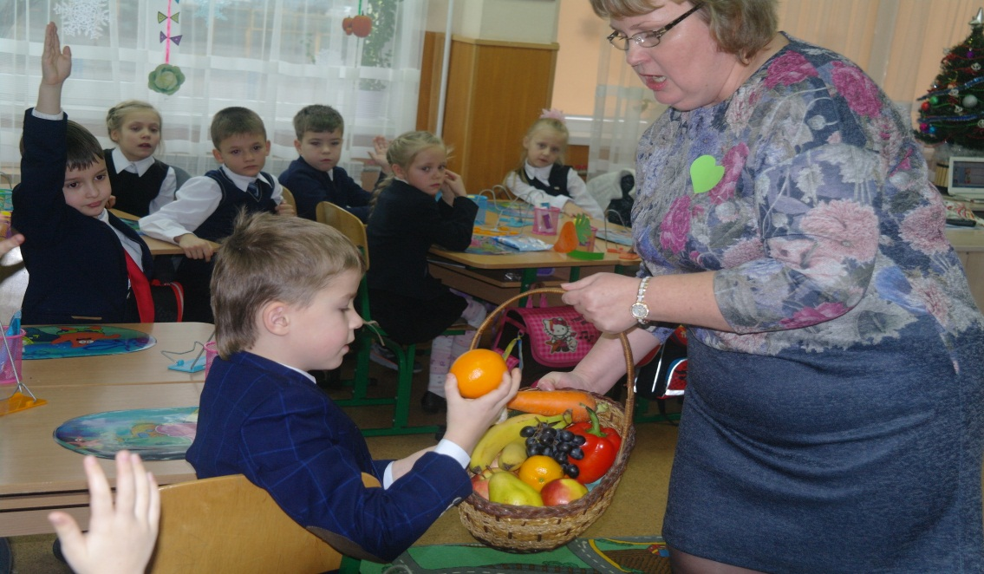
- - Де вони ростуть?
А допоможе нам в усьому розібратися « Веселий ярмарок».

Пограємо в інтерактивну гру « Зайвий продукт».
Інтерактивна дидактична гра « Зайвий продукт »
- Морква, капуста, слива, перець, картопля, помідора.
- Квасоля, часник, перець, яблуко, редька, буряк.
- Сливи, виноград, баклажан, груша, яблуко, абрикос.
- Диня, яблуко, морква, персик, виноград, груша.
Вихователь:
- На наш ярмарок їхали добрі господарі зі своїми товарами, та два мішечки з овочами і фруктами в дорозі розсипалися. Діти, допоможемо розібрати і розкласти овочі і фрукти в окремі мішечки (кошики).
- Нам у цьому допоможе гра.
Дидактична гра « Смакує все, що осінь нам дарує »
Мета: Закріпити знання учнів про овочі і фрукти, вміти їх вирізняти.
Організаційний момент: розділити учнів на 2 команди « Яблуко», « Капуста»
І варіант - макети овочів та фруктів розсипані на килимку, кожна команда збирає в окремий кошик « овочі», « Фрукти».

Вихователь:
– Підкажіть із яких продуктів можна приготувати : компот, сік?
( Відповіді дітей – фрукти)
- А з яких краще приготувати : салат, борщ?
( Відповіді дітей – овочі)
Вих. Розвішує таблички з надписами «Овочі» , « Фрукти» на дошку.

ІІ віріант - ( на макеті дерева висять в перемішку люстрації із зображеннями овочів :огірок, помідор, перець; фруктів: яблука, груші, сливи. Підготовлені 2 таблички з назвами «Овочі», «Фрукти»)
-
Знайдіть на гілках дерева і розділіть необхідні нам овочі і фрукти, розподіліть їх відповідно до табличок.

Вихователь:
- Діти, а ви знаєте як краще готувати овочі і фрукти, щоб вони не втратили корисних вітамінів?
- Сьогодні до нас в гості завітали кухар Мастер –шеф діти Богдан, він поділиться з нами своїми кулінарними секретами. ( заходить учень - кухар).

Учень-кухар 1:
Але я хочу вам нагадати, як зберегти вітаміни при приготуванні страв.

Щоб зберегти вітаміни, готуючи страви з овочів і фруктів, слід дотримуватися таких порад.
- Не зберігай очищені та нарізані овочі.
- Овочі слід опускати у киплячу воду невеликими порціями, щоб процес кипіння не припинявся.
- Варити овочі слід під закритою кришкою.
- Краще їсти свіжі страви з овочів.

Вихователь:
– Скажіть,як ви гадаєте чи всі приготовлені страви, або куплені продукти корисні?

Дидактична гра « Дерево здоров’я»
Мета: закріпити знання учнів про корисні продукти, страви для здоров’я людини.
Пропоную завдання для розумних і кмітливих, беруть участь всі учасники команд.
На дошці є картинки із зображенням різних продуктів, страв і макет « дерева здоров’я». Учень називає страву і якщо вона корисна для здоров’я людини розміщує її зображення на « дереві здоров’я».
Учень-кухар 2:
( виносить тацю з фруктами)
- Так , що може бути корисніше і смачніше фруктового салату?!
Рекомендую приготувати, записуйте « Осінній рецепт»
Міні – презентація з поетапним виконанням роботи по приготуванню фруктового салату « Осінній рецепт »
- - Для приготування фруктового салату нам потрібні: груша, яблуко, банан і маленька баночка з медом.
- - Фрукти треба добре вимити. Банан очистити і порізати кружечками. Грушу і яблуко нарізати квадратиками ( кубиками), або зробити трикутною форми.
- - Нарізані фрукти покласти у салатник (мисочку), додати 1ну столову ложку меду.
- - Всі фрукти добре перемішати з медом. Осінній фруктовий салат - готов! Пригощайтеся друзі і будьте здорові!

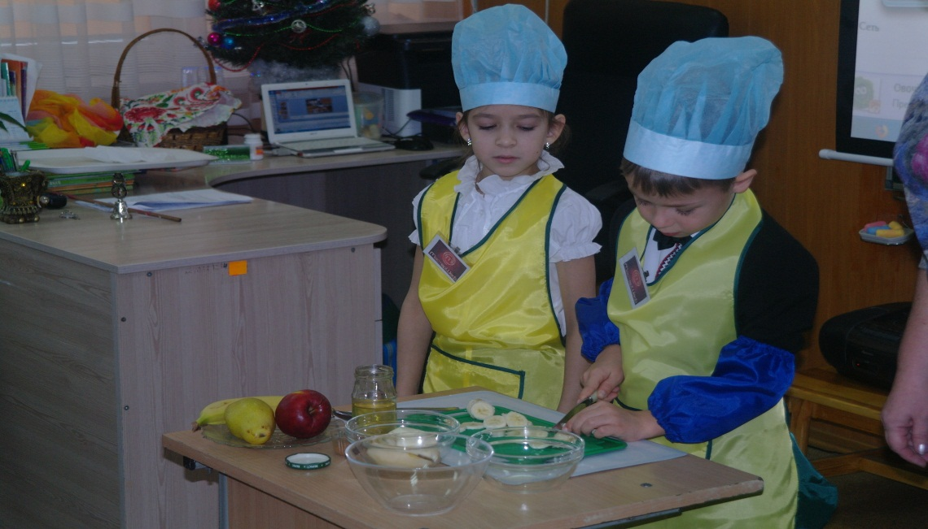
Група учнів-кухарів разом з вихователем готують вітамінний салат зі свіжих фруктів.
Вихователь:
– Свіжі овочі та фрукти так швидко псуються! Як їх зберігати?
Кухар 3:
- Хочу вам порадити як можна зберігати овочі та фрукти:
- Заморожувати( такі овочі та фрукти зберігають свої поживні речовини).
- Засушувати ( наприклад, фрукти для узварів).
- Консервувати ( варити варення з фруктів або маринувати овочі).
ІІІ Творча робота в групах « Консервація»
Вихователь:
- Пропоную всім учням взяти участь у грі «Консервування» де ваші відповіді ми поєднаємо з творчою діяльністю - аплікацією . Для цього нам потрібно поділитися на дві команди « Компотики» і «Салатики».
Група учнів « Компотики» вибирає із кошика фрукти необхідні для консервації, а група учнів « Салатики» овочі . Вибрані зображення фруктів, овочів необхідно розмістити і наклеїти на макеті банки для консервування
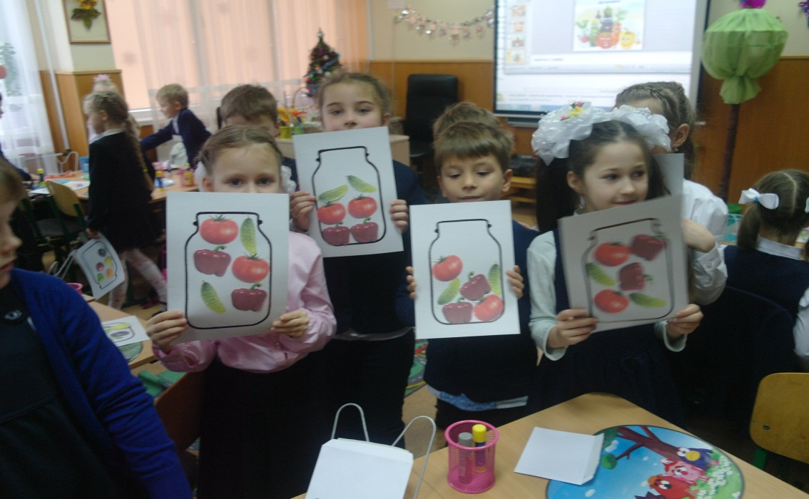
ІV Підсумок виховного заходу
Бесіда
Вихователь:
- Що ви нового дізналися на нашому занятті?
- Які ігри, вправи сподобалися,запам’яталися найбільше?
- Як допоможуть одержані сьогодні знання зберегти здоров’я?

Овочі, фрукти вживайте щодня
Енергійним, здоровим стане ваше життя,
Їжте корисні продукти скільки завгодно
Бо здоровим і розумним бути завжди модно!

Використані джерела:
- Система виховання у початковій школі ( за Національною програмою виховання МОН України) // упоряд. А.В. Лихва. – Х. Вид. група « Основа» , 2012. С. 237,С.350-352
- Левченко Т.Г. Валеологія щодня. Основи здоров’ я для дітей 5-6 років.-Х. Вид. група « Основа», 2015. С.67-68.
- Н.І. Каменчук « Подорож до країни « ВІТАМІНИ»» , журнал ВИХОВАТЕЛЮ ГПД. УСЕ ДЛЯ РОБОТИ. Видавнича група « Основа» № 11 ( 71) листопад 2017р. С.25.
Інтернет ресурси: фізкультхвилинка « Наша осінь щедра, наша осінь мила…»
https://www.youtube.com/watch?v=jTGDegPI_Vs

